Общая характеристика языка, последняя версия
C# (произносится си шарп) — объектно-ориентированный язык программирования общего назначения. Разработан в 1998—2001 годах группой инженеров компании Microsoft под руководством Андерса Хейлсберга и Скотта Вильтаумота как язык разработки приложений для платформы Microsoft .NET Framework и .NET Core.
  - Класс языка
- мультипарадигмальный:
- объектно-ориентированный,
- обобщённый, процедурный, функциональный, событийный
- рефлективный
  - Выпуск 11 (8 ноября 2022 года)
  - Система типов
- статическая
- динамическая
- строгая
- безопасная
- вывод типов

Шаблон консольного и GUI приложений

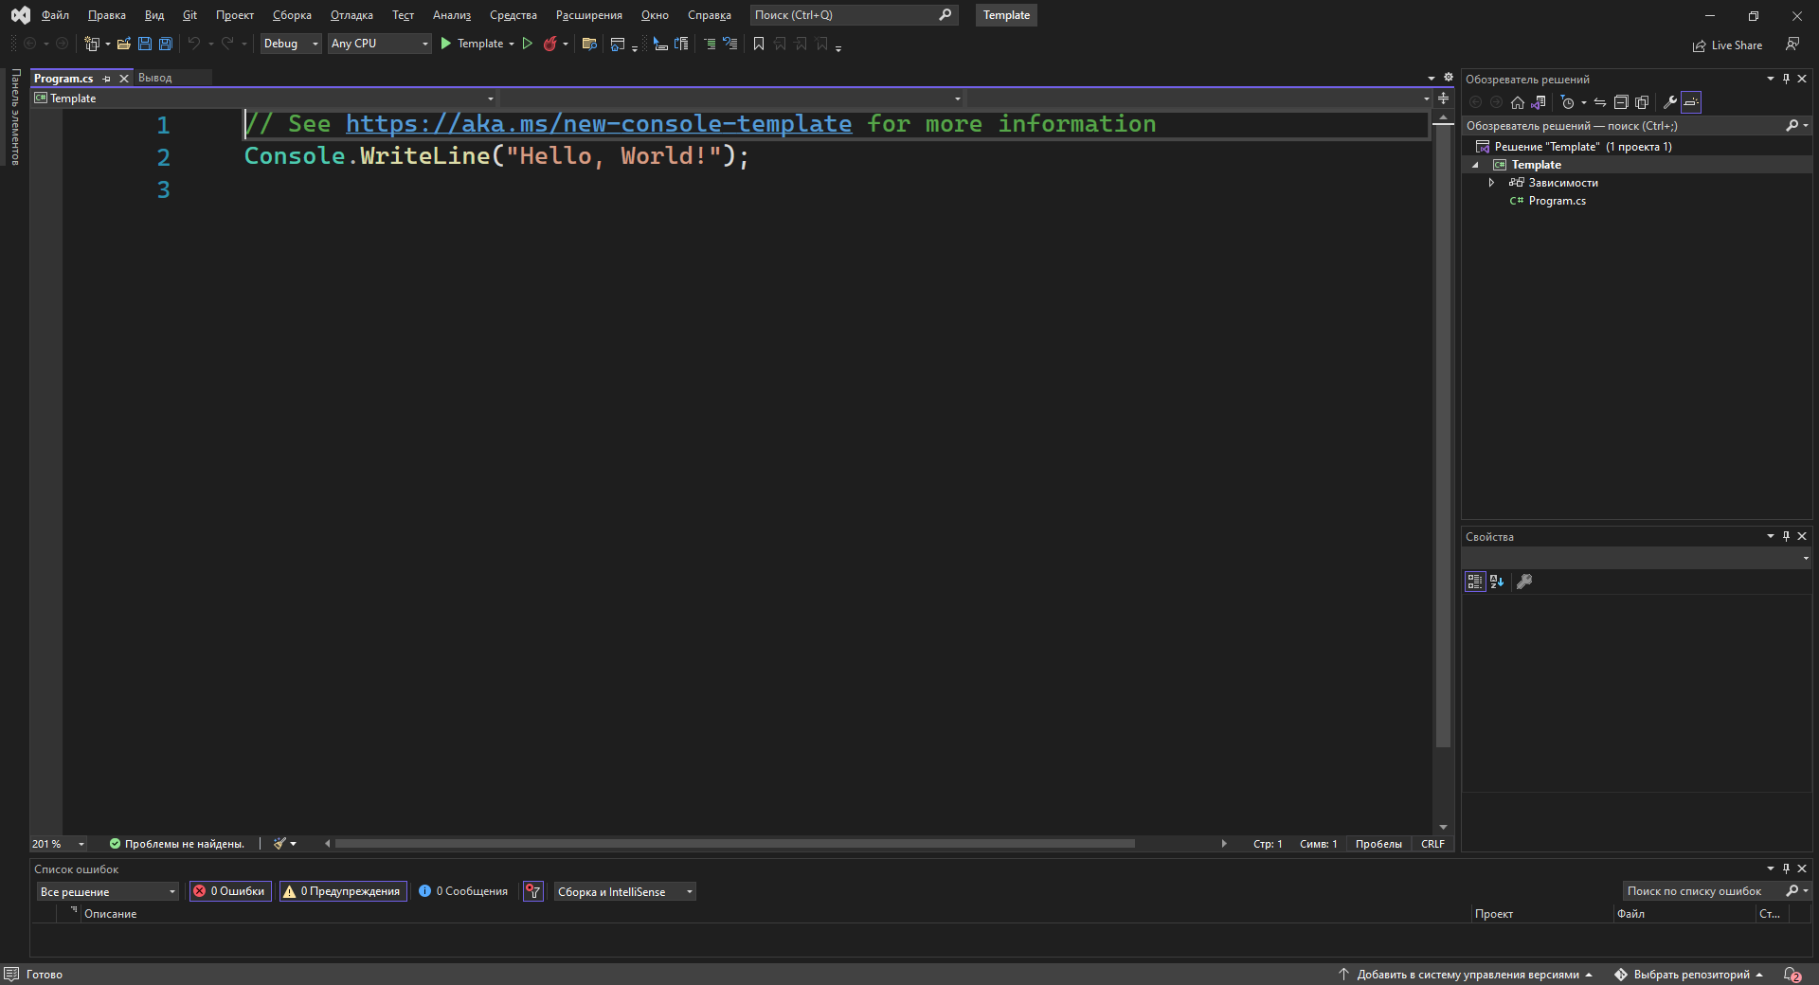
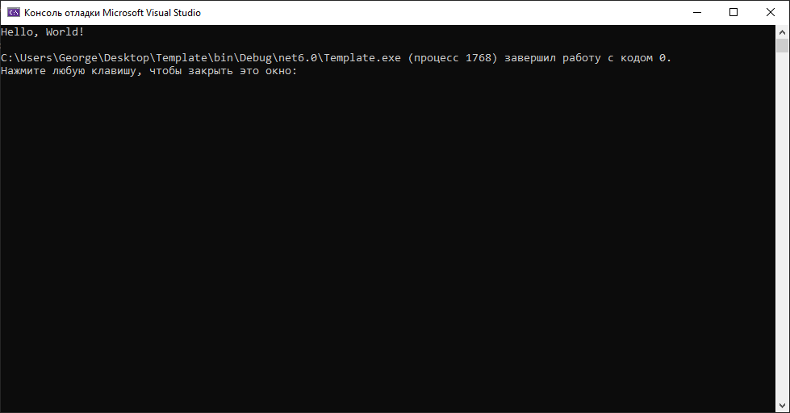

GUI
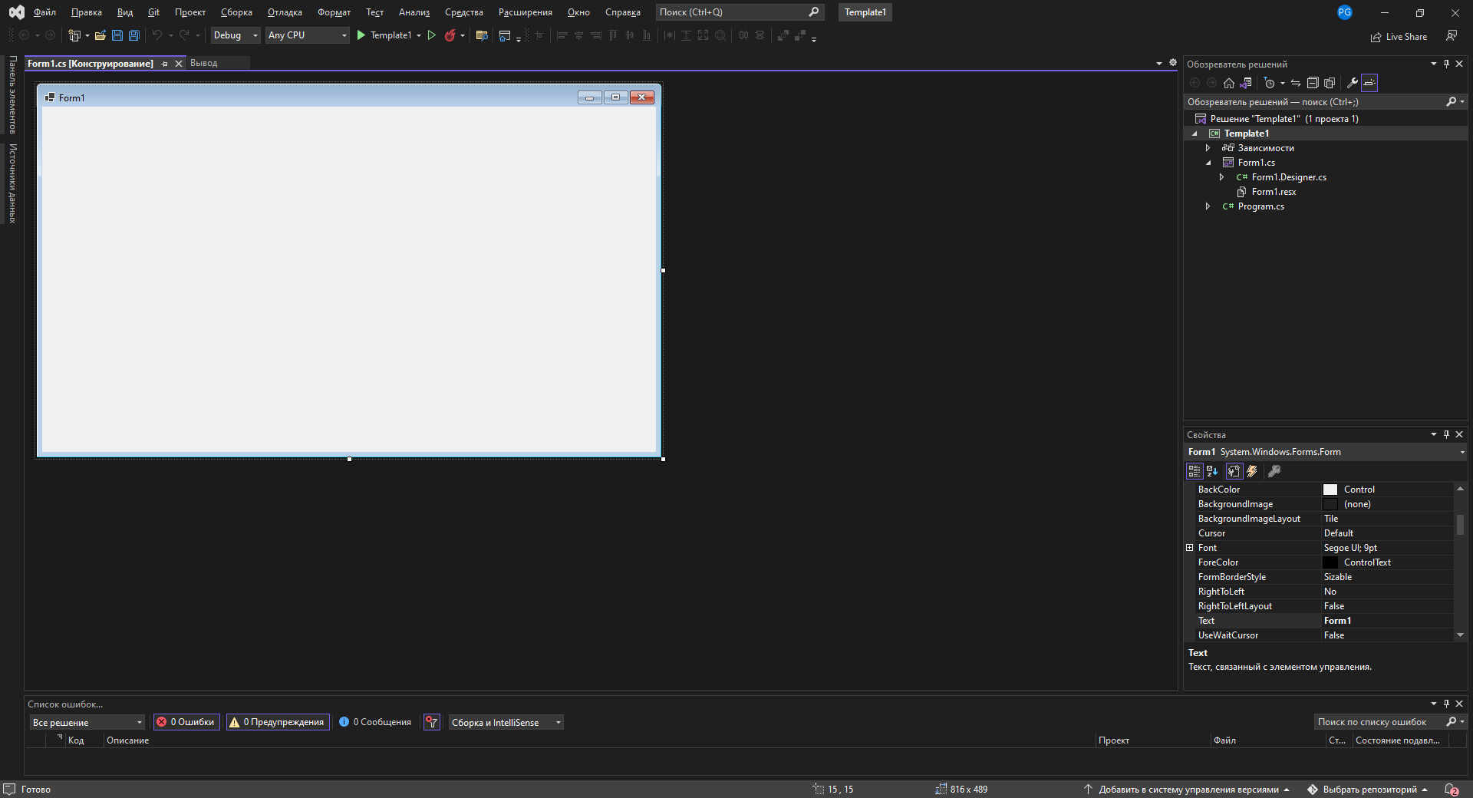
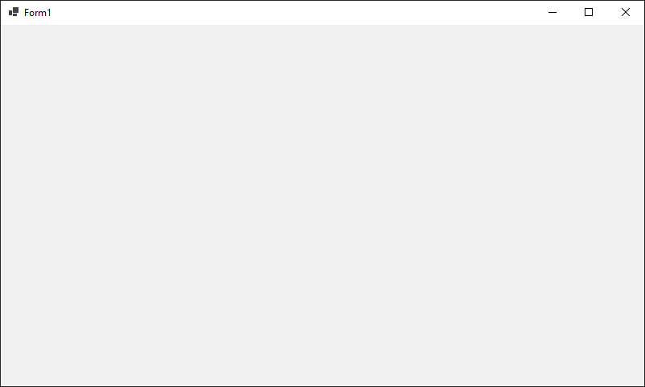

Среда разработки. Создание проектов

Я работаю в Visual Studio т.к. она есть и для Mac и для Windows. Откроем IDE, выберем «Создать новый проект», выберем «Консольное приложение» языка C#
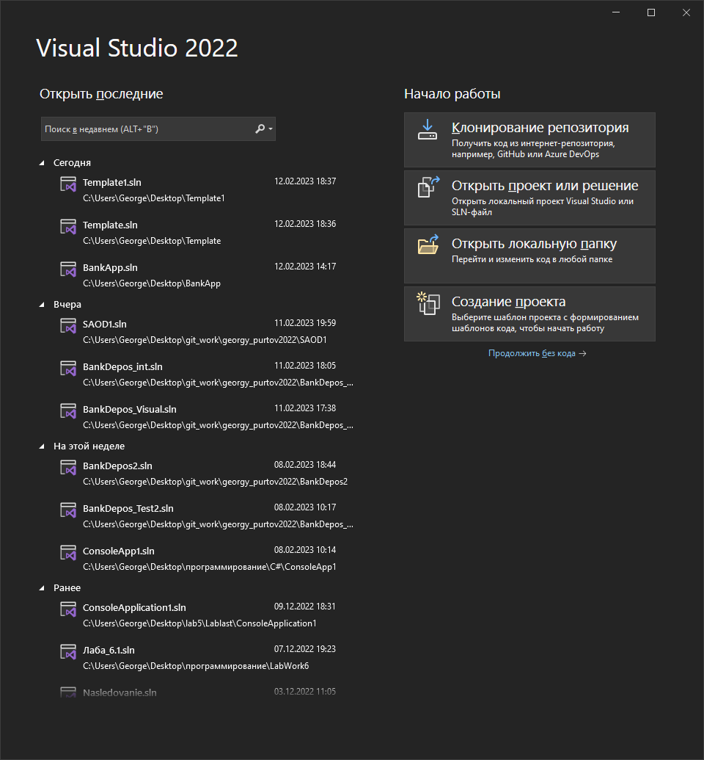
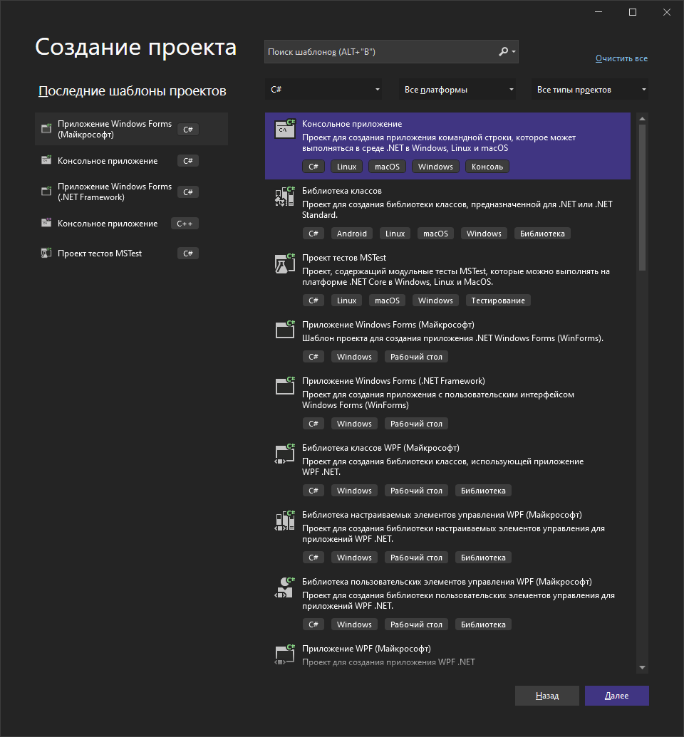
Введем название проекту, выберем расположение проекта
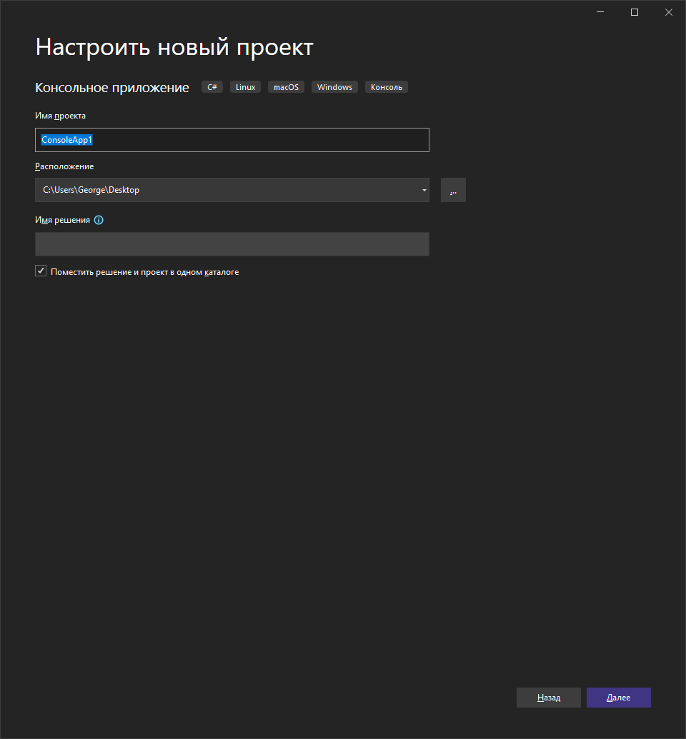

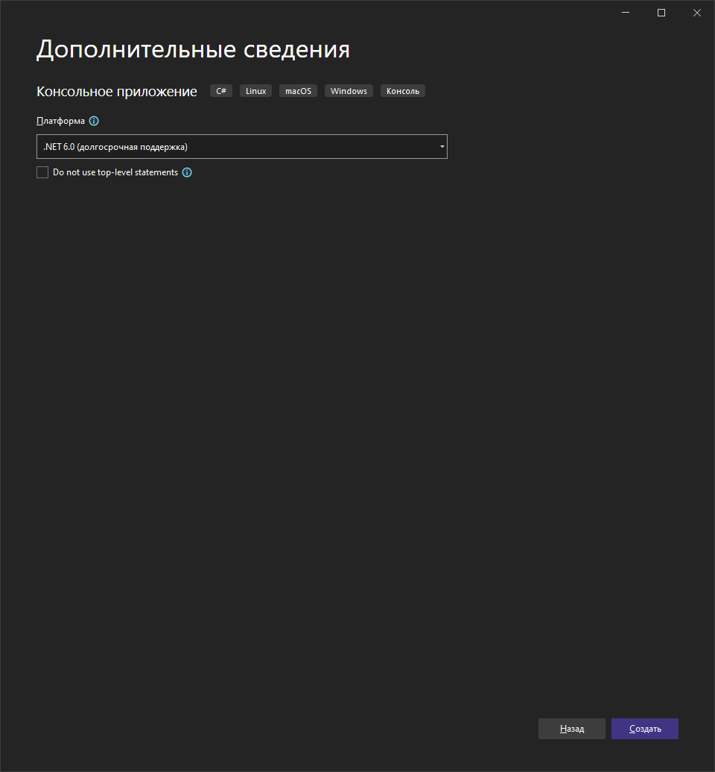
Приложение создано.
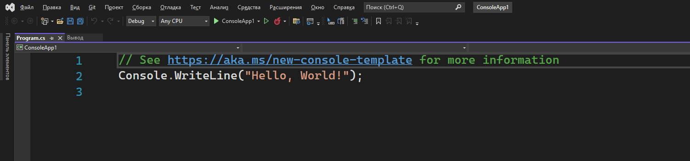

Основные типы.

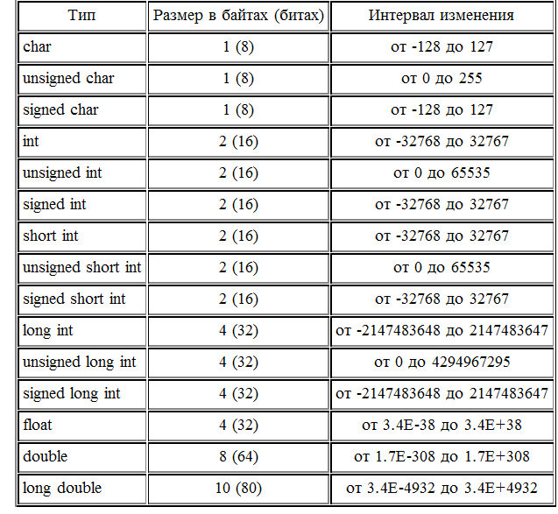

Пример статической типизации:
int i = 5;

Можно переложить часть работы на плечи компилятора С#, воспользовавшись ключевым словом var:
var i = 5;
var s = "Hello С# 4 . 0" ;
var d = 1 . 0;

В этом случае компилятор сам выводит тип данных - он смотрит на то, что находится в правой части присваивания, чтобы выяснить, какой тип требуется в левой части.

Пример динамической слабой типизации C#
int x=5;
float y=5.0;
var result = x+y; // 10. выполнится НЕЯВНОЕ преобразование

Массив фиксированного размера
Язык С# предоставляет массивы, которые могут хранить последовательности значений. Используя массив, вы можете разместить все значения типа double в одной переменной следующим образом:
double [ ] doublesArray = ( 5 , 2 , 7 , 3 . 5 , 6 . 5 , 8 , 1 , 9 , 1 , 3 } ;
Можно также объявить массив без инициализации, например
double [ ] doublesArray = new double [б] ;
Это объявление просто выделяет память для шести чисел типа double, не инициализируя их.

Коллекции С#
В большинстве коллекций добавление, вставка или удаление элементов выполняется существенно проще; кроме того, можно изменять их размер в процессе работы. В действительности изменение размера при необходимости выполняется автоматически.
- Они могут содержать элементы одного и только одного типа. Вы должны указать этот тип в своем коде, чтобы он был известен во время компиляции.
- Как и в случае массивов, к элементам большинства коллекций мож но обращаться при помощи синтаксиса обращения к элементам массива с использованием индекса:
myList [ 3 ] = "Joe".

- И коллекции, и массивы имеют методы и свойства.

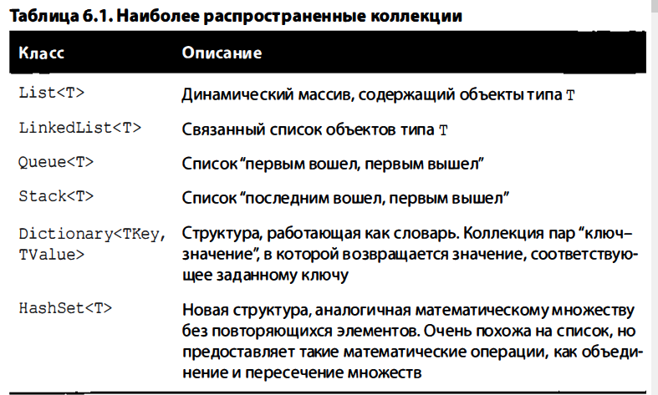

Классы C#
Пример класса Vehicle может выглядеть следующим образом:

public class Vehicle
{
public string model; // Название модели
public string manufacturer; // Производитель
public int numOfDoors; // Количество дверей
public int numOfWheels; // Количество колес
}

Как и все имена в С#, имена классов чувствительны к регистру. С# не имеет никаких правил для именования классов, но неофициальная традиция гласит, что имена классов начинаются с прописной буквы.

Вот фрагмент кода, создающий автомобиль, который является объектом Vehicle:
Vehicle myCar;
myCar = new Vehicle ( ) ;

Приведенное далее выражение сохраняет число 1 в члене numberOfDoors объекта, на который ссылается myCar:
myCar.numberOfDoors = 1 ;

Пример объектно-ориентированной программы

Программа VehicleDataOnly очень проста и делает следующее:
- определяет класс Vehicle;
- создает объект myCar;
- указывает свойства myCar;
- получает значения от объекта и выводит их на экран.
Вот код программы VehicleDataOnly.
// VehicleDataOnly
// Создает объект Vehicle, заполняет его члены информацией,
// вводимой с клавиатуры, и выводит ее на экран
using System; namespace VehicleDataOnly
{
public class Vehicle
{
public string model ; // Модель
public string manufacturer; // Производитель
public int numOfDoors ; // Количество дверей
public int numOfWheels; // Количество колес

public class Program {
// Начало программы static void Main ( string ( ] args )
{
// Приглашение пользователю
Console .WriteLine ( "Bвeдитe информацию о машине" ) ;
// Создание экземпляра
Vehicle Vehicle myCar = new Vehicle ( ) ;
// Ввод информации для членов класса
Console.Write ( "Moдeль " ) ;
string s = Console.ReadLine ( ) ;
myCar.model = s ;
// Можно присваивать значения непосредственно
Соnsоlе . Writе ( "Производитель = " ) ;
myCar . manufacturer = Console .ReadLine ( ) ;
// Остальные данные имеют тип int
Console . Write ( "Koличecтвo дверей = " ) ;
s = Console . ReadLine ( ) ;

. . . etc
Оператор "точка" и оператор присваивания - это операторы, определенные для ссылочных типов.

Модульное тестирование

Visual Studio предлагает 5 видов модульных тестов для проверки приложения, остановимся на «Проект тестов MSTest»

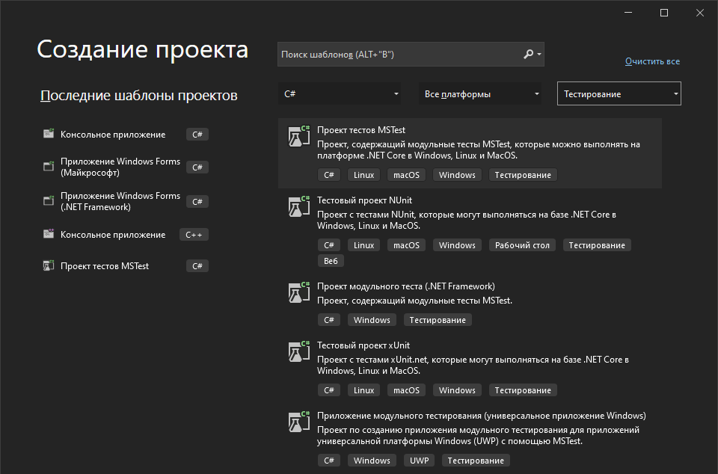
До создания модульного теста нужно создать свой класс.. Я буду подключать ранее созданный мной класс и в конце покажу работу уже готового теста.

В обозревателе решений жмем ПКМ по пункту «Зависимости»

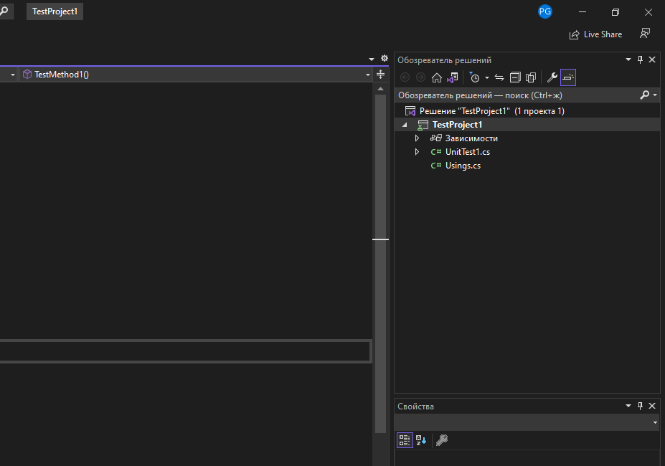

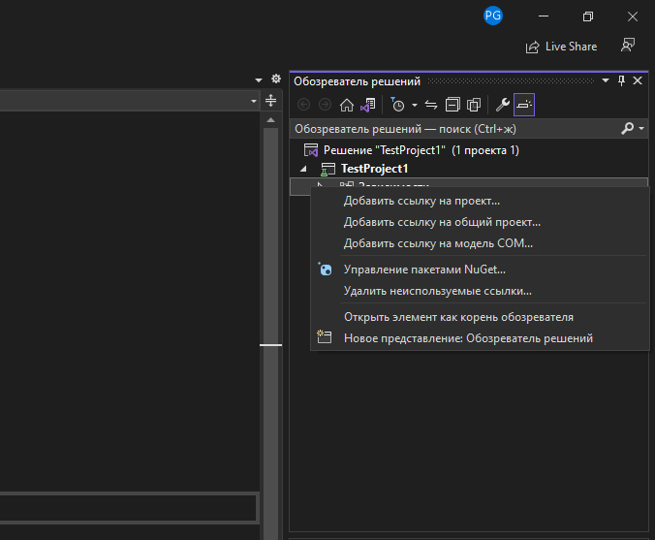
Добавим ссылку на наш проект с классом
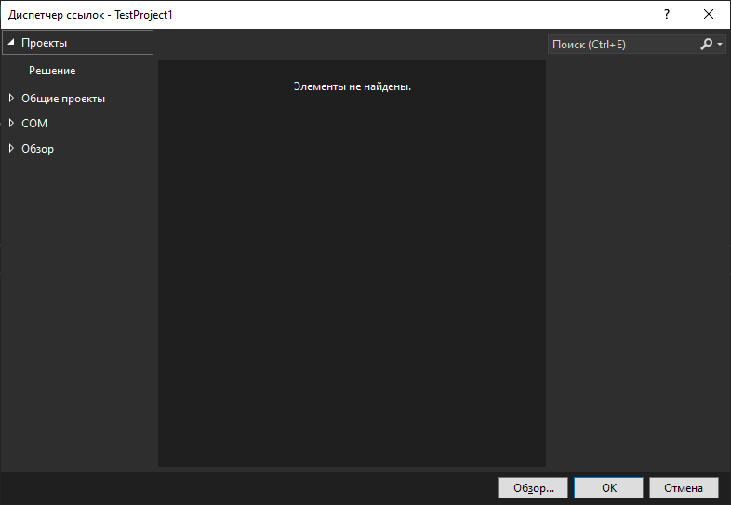

Готовые тесты для моего класса
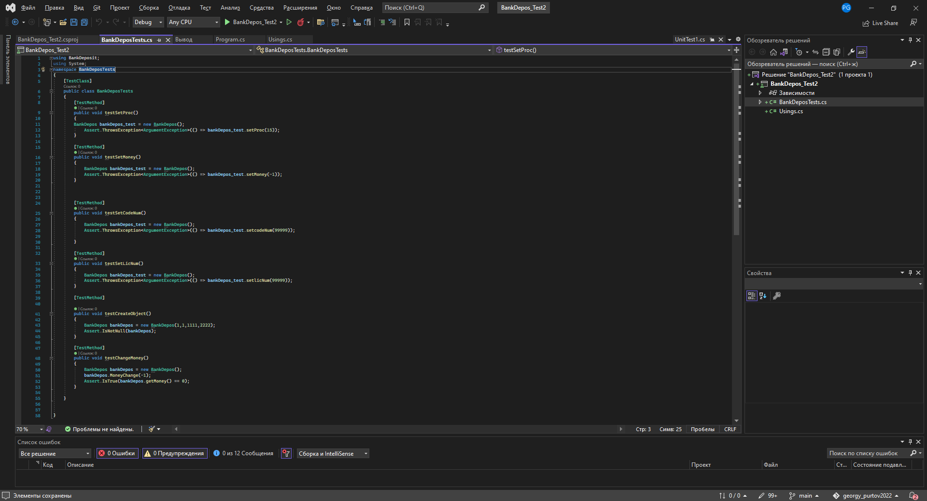

На панели инструментов в вкладке «Тест» выбрать «Запуск всех тестов»

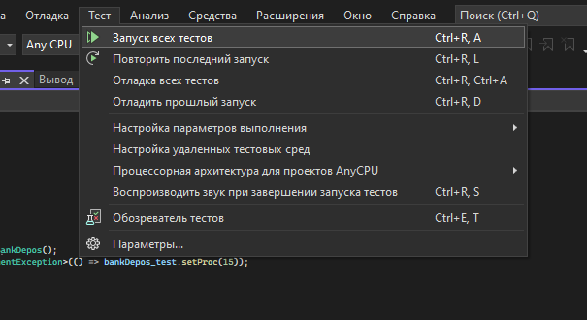
Все тесты пройдены =)



